|  |  |
| --- | --- |
| 컴퓨터프로그래밍언어 보고서 #1 | |
| 제목 | **교재7장 실습 문제 6번 11번** |
| 학과 | 전자공학과 |
| 학번 | 20191624 |
| 성명 | 신봉균 |
| 제출일 |  |
| 확인 |  |

실습 문제 11번

#include <stdio.h>

int main(void)

{

int num; //변수 설정

int i;

int sum;

sum = 0; //sum 변수 초기화

printf("정수를 입력하시오:"); // 변수 num의 값 입력

scanf("%d", &num);

for(i = 1; i <= num; i++) //i는 1부터 시작하면서 한 루프에 1씩 증가하며 i가 num보다 작을때까지 반복

sum = sum + (i) * (i); //sum의 값 구하는 식

printf("계산 값은 %d입니다.", sum); //sum 값 출력

return 0; //0을 반환

}

결과

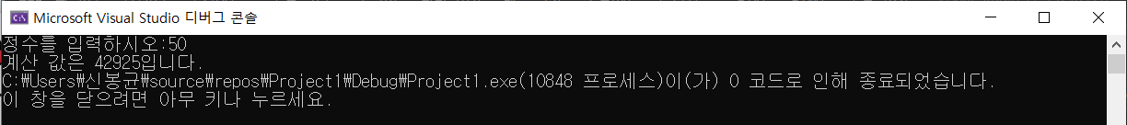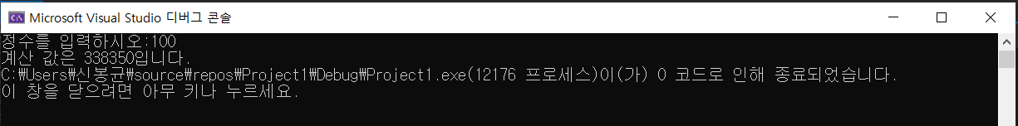

6번 문제

#include <stdio.h>

int main(void)

{

char op;

int num1, num2; //변수 선언

num1, num2 = 0;

printf("**********************\n"); //선택지 출력

printf("A----------Add\n");

printf("S----------Substract\n");

printf("M----------Multiply\n");

printf("D----------Divide\n");

printf("Q----------Quit\n");

printf("**********************\n");

do { //무한반복

printf("연산을 선택하시오:"); //연산입력

scanf("%c", &op);

if (op == 'A') //op 변수에 'A' 입력시 num1 과 num 2를 더해서 출력

{

printf("두수를 공백으로 분하여 입력하시오:");

scanf("%d %d", &num1, &num2);

printf("연산의 결과는:%d\n", num1 + num2);

}

if (op == 'S') //op변수에 'S' 입력시 num1과 num2의 차를 구해서 출력

{

printf("두수를 공백으로 분하여 입력하시오:");

scanf("%d %d", &num1, &num2);

printf("연산의 결과는:%d\n", num1 - num2);

}

if (op == 'M') //op변수에 'M' 입력시 num1과 num2를 곱해서 출력

{

printf("두수를 공백으로 분하여 입력하시오:");

scanf("%d %d", &num1, &num2);

printf("연산의 결과는 :%d\n", num1 * num2);

}

if (op == 'D') //op벼누에 'D'입력시 num1을 num2로 나누어서 출력

{

printf("두수를 공백으로 분하여 입력하시오:");

scanf("%d %d", &num1, &num2);

printf("연산의 결과는:%d\n", num1 / num2);

}

if (op == 'Q') //op변수에 'Q'입력시 무한 루프 종료

{

break;

}

while (getchar() != '\n'); // 처음 '연산을 입력하시오' 이후 연속해서 오류가 발생하여 썼지만 정확한 원리는 이해를 못함

} while (1);

return 0; //0을 반환

}

결과

